Seconde 7 - S.V.T. Contrôle n° 11 - Mardi 1er juin 2004
Durée 30 minutes
Question | Critères d’évaluation | Auto évaluation
En utilisant vos connaissances pour exploiter le document proposé expliquez comment le système nerveux contrôle le rythme cardiaque.  Il est attendu un schéma accompagné d’un texte explicatif reposant sur l’exploitation du document. | - Détermination du rôle de chacun des nerfs étudiés quand ils sont stimulés et au repos (du sujet) en utilisant les valeurs du graphique.  - Le texte s’adresse à quelqu’un qui ne connaît pas la réponse et qui n’a pas le document sous les yeux.  - Le texte est en relation avec un schéma de synthèse qui ne concerne que le cœur. | 17-20 | 13-16 | 9-12 | 5-8 | 0-4

DOCUMENT
Évolution de la fréquence cardiaque chez un chien
à la suite de différentes actions (stimulations ou sections) sur les nerfs arrivant au cœur
Au milieu du XIXe siècle, pour comprendre l’action du système nerveux sur le fonctionnement du cœur, on réalise différentes actions (stimulations électriques ou sections) sur les nerfs innervant le cœur, chez le chien.
Les résultats sont regroupés sur le graphique ci-contre.

Remarques.
- Une stimulation électrique d’un nerf entraîne la circulation d’un message nerveux dans ce nerf.
- Dans le cadre de l’expérience, les stimulations ont une durée de 1 minute.

t1 : stimulation des nerfs sympathiques du cœur
t2 : stimulation des nerfs parasympathiques du cœur
t3 : section des nerfs parasympathiques du cœur
t4 : section des nerfs sympathiques et parasympathiques du cœur

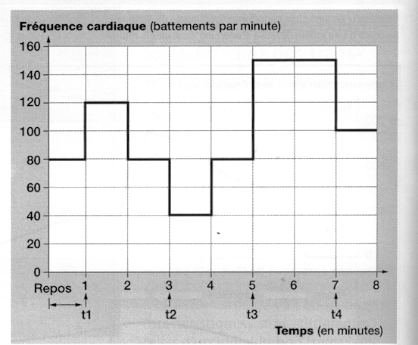

Éléments de correction
Document
Repos : 80 bpm = situation témoin (bpm = battements par minute).
  t1 : stimulation du nerf sympathique accélère le rythme cardiaque à 120 bpm ; ce nerf est cardio-accélérateur.
  t2 : stimulation du nerf parasympathique ralentit le rythme cardiaque à 40 bpm ; ce nerf est cardio-modérateur.
  t3 : la section du nerf parasympathique accélère le rythme cardiaque à 150 bpm ; ce nerf cardio-modérateur agit même au repos (80 bpm au lieu de 150).
  t4 : la section du nerf sympathique ralentit le rythme cardiaque à 100 bpm : ce nerf cardio-accélérateur agit même au repos (150 bpm au lieu de 100).
  t4 : le cœur isolé su système nerveux continue de battre selon un rythme propre : 100 bpm.
  Le nerf sympathique et le nerf parasympathique fonctionnent en même temps.
  Au repos : activité cardio-modératrice > activité cardio-accélératrice (80 bpm au lieu de 100 bpm).
Schéma
   Qualité de la figure (graphisme, titre, légendes).
   Présence CCM et CCA bulbaires, trajet correct des nerfs sympathique et parasympathique.

